**ZÁVĚREČNÝ PROJEKT DO POČÍTAČOVÉ GRAFIKY**

**Téma: Model auta, Audi A3**

**Proč jsem si vybral tento objekt:**

Pří vybírání témat jsem neměl, jako vždy žádné absolutně žádné tušení, co bych mohl zpracovat. Nejprve jsem přemýšlel, že bych to udělal něco na styl počítačů, protože mě poměrně dost zajímají. Ale jednoho dne kdy jsem se díval na internet po novém autě, které bych chtěl koupit, tak mě napadlo, že je to skvělý nápad vymodelovat si nějaké hezké auto. A tak jsem se do toho pustil..

**Historie a charakteristika objektu:**

Automobil je dvoustopé osobní nebo nákladní silniční motorové vozidlo. Oproti této definici mezi automobily obvykle neřadíme autobusy. Jedná se o jeden z mnoha dopravních prostředků. Rozdělují se dle druhu pohonu, např. parní stroj, dieselové, zážehové, elektro aj.

Nejvýznamnější část historie automobilů se začala psát koncem 18. století, kdy byly realizovány první úspěšné pokusy s vozidly poháněnými parním strojem. K jejich prvním konstruktérům patřili Skot James Watt anebo Francouz Nicolas Joseph Cugnot. Jeho parní stroj uvezl v roce 1769 čtyři pasažéry a dokázal vyvinout rychlost až 9 km za hodinu.

V roce 1887 zcela nezávisle na Karlu Benzovi začal automobily stavět také [Gottlieb Daimler](https://cs.wikipedia.org/wiki/Gottlieb_Daimler" \o "Gottlieb Daimler), který při výrobě motorů spolupracoval s Wilhelmem Maybachem. V roce 1897 pak Němec Rudolf Diesel sestrojil první provozuschopný vznětový motor.

Počátkem 20. století se rovněž objevily první elektromobily. Soutěž mezi automobily s parním, elektrickým a spalovacím motorem trvala téměř až do konce prvního desetiletí 20. století. Poté začaly dominovat automobily se spalovacím motorem i když z hlediska efektivity přenosu energie je i po století vývoje dvakrát výhodnější elektromobil.

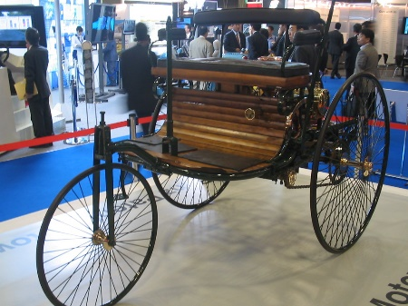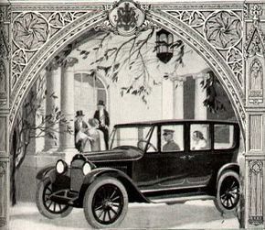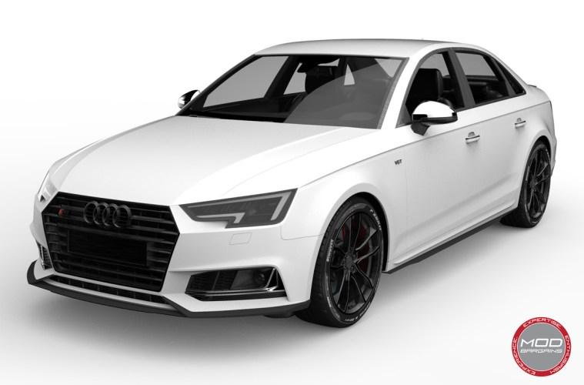

Momentálně je automobil jeden z nejvíc používaných dostupných přepravních prostředků vůbec. Nejen že se dále a dále vyvíjejí, ale také se už testují plně automatické vozy, které nepotřebují řidiče.

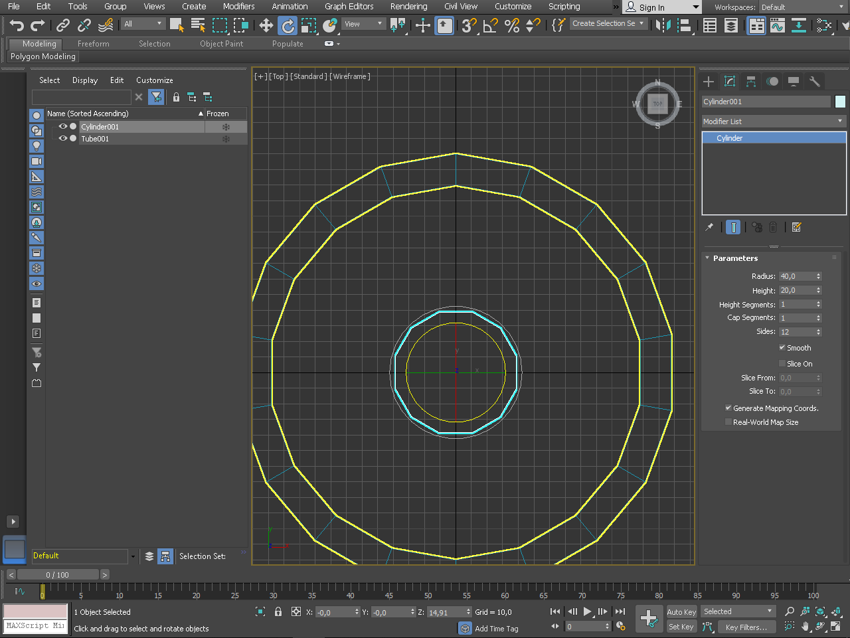**Popis vytváření ráfku kola:**

Nejprve jsem si vytvořil „Tube“ jakékoliv velikosti a vyměřil jsem si ho na střed. Poté jsem jsi určil velikost radiusu v poměru 140 a 120 jednotek, pozor musí být v poměru 7:6 a výšku 50. Momentálně nezáleží na výšce v budoucnu si to můžeme upravit dle potřeb. Počet všech segmentů si dáme 1 a počet stran na 18. Následně si vytvoříme cylinder který rovněž zarovnáme na střed a dáme mu výšku: 20, radius: 40. počet segmentů opět 1 a počet stran 12. Poté si cylinder zarovnáme tak aby vypadal jako na obrázku:

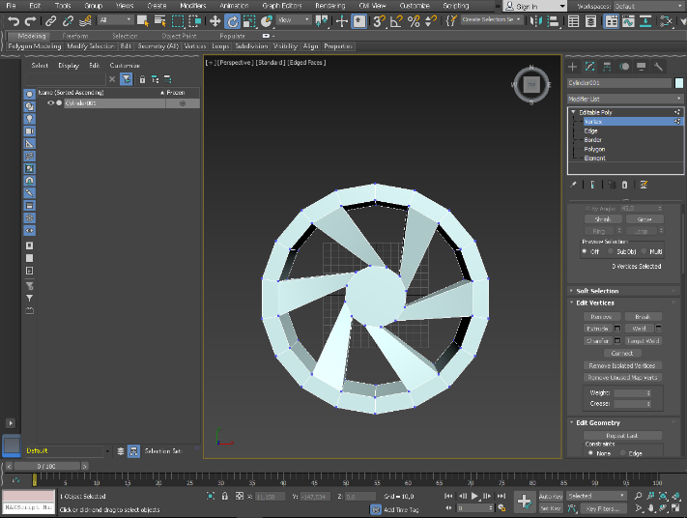Convertujeme jej na editable poly a následně je pomocí „attache“ spojíme s předcházejícím „Tube“. Až to budeme mít začneme vybírat vnitřní polygony, které leží naproti sobě a pomocí „bridge“ je spojíme. Jakmile budou spojené, vybere jenom Vnitřní vertexy a pootočíme s nimi. Následne je zvedneme do výšky 28 jednotek po „z“ ose.

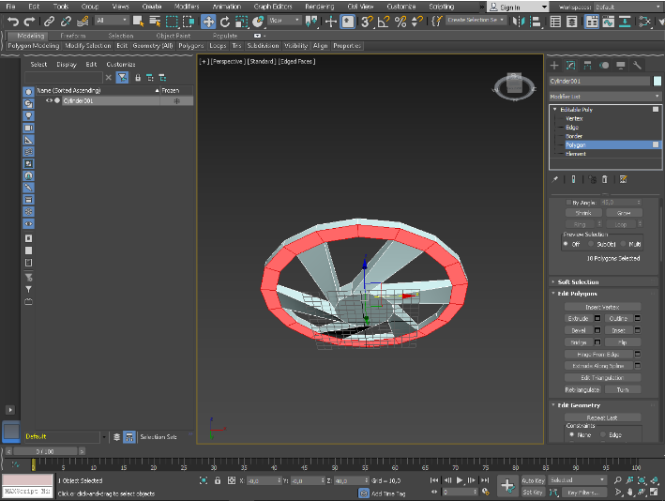

Poté si podle obrázku vybere polygony které si posuneme o 40 jednotek podle osy „z“ a „extrude“ o 10 jendotek 4x směrem dolů a 1x nahoru.

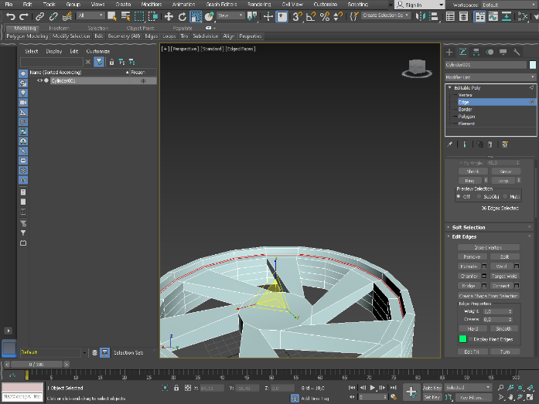

Následně si změlníme okraj, aby to vypadalo hezky pomocí posouvaní hran a jejich spojováni tlačítkem „Connect“. A potom si hranu rozdělíme tlačítkem „Chamfer“.

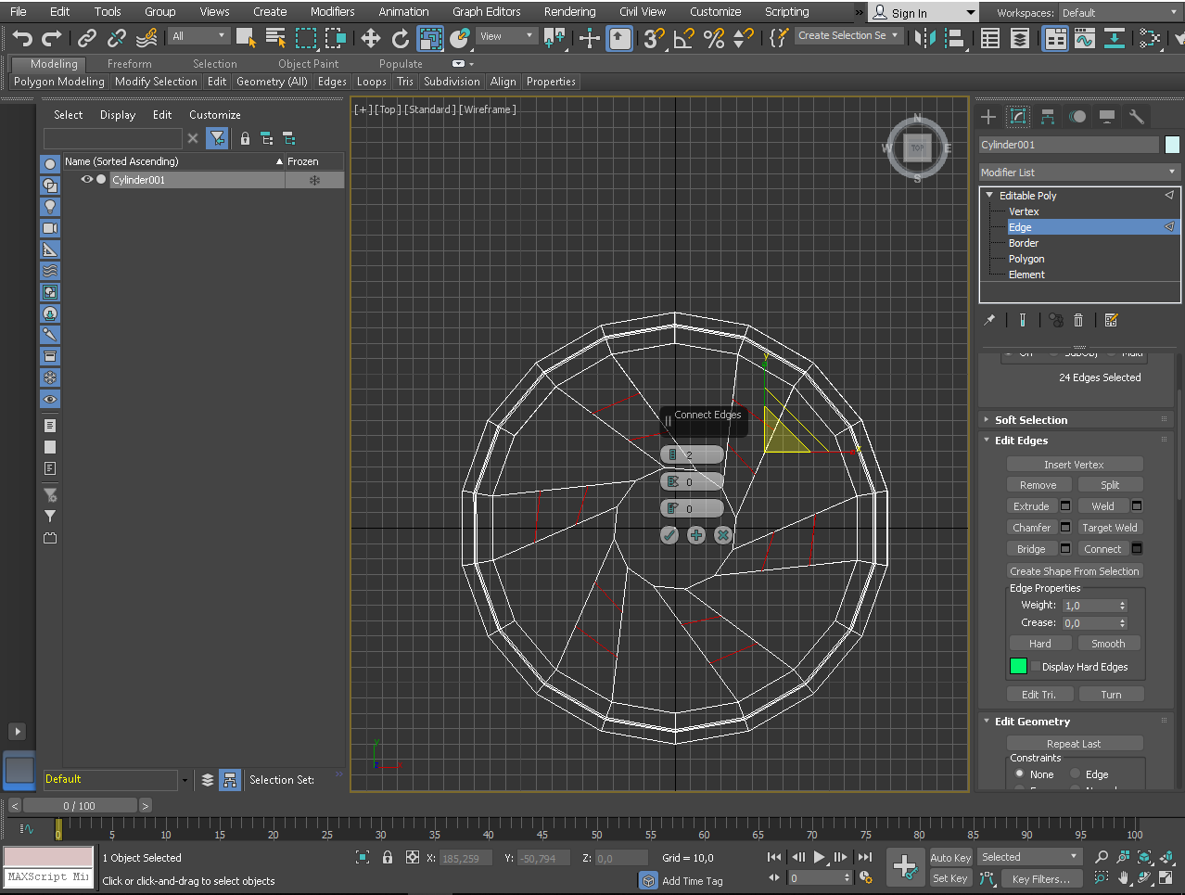Vybere si v režimu „top“ všechny spojovací edge a zmáčkneme tlačítko „connect“ tak jak je na obrázku a dáme hodnotu 2. Následně vybere vertexi které jsme právě vytvořili a otočíme si je dle libosti. Až to budeme mít, tak vybere si krajní, prostřední vertexy (tam kde má být guma) a posuneme si je trochu směrem dovnitř.(obrázek dole inspirace)

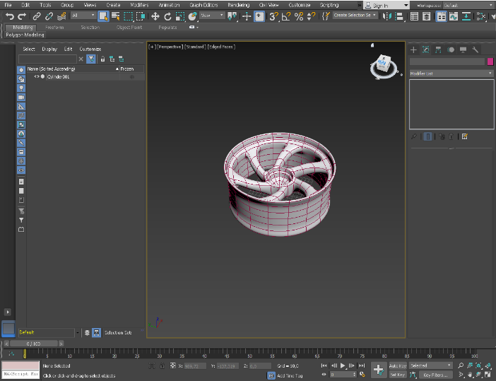Nakonec si zaškrtneme si „Use NUMRS subdivision“ a nastavíme „iterations“ na hodnotu 2 a hodíme si na ni barvu či bitmapu podle svého uvážení a máme hotovo.

**Prohlášení:**

Prohlašuji, že jsem tyto objekty vytvořil sám a, že jsme nepožil žádné jiné již hotové objekty z jiného než vlastního zdroje.